# 



**Ingeniería Web – Proyecto Web Colaborativo**

**Titulo:** Gestión de la producción

**Curso:** 2º Grado en Industria Digital (Semestre 2º)

**Materia:** Ingeniería Web

**Estudiantes:** Aitor López Roncero

Mikel Lerena Tapia

**Grupo:** IW-02

**Profesor:** Jon Vadillo Romero

**Facultad de Ingeniería**

**Universidad de Deusto**

**Vitoria - Gasteiz, mayo de 2020**

RESUMEN

En esta memoria se va a tratar de explicar con la mayor precisión posible el funcionamiento de la aplicación web que se ha desarrollado a lo largo de las diversas entregas que ha tenido dicho proyecto.

Primeramente, se hará una breve introducción del trabajo y a lo largo de la memoria se irá comentando o explicando de forma que se recojan adecuadamente todos los puntos a tener en cuenta sobre el mismo.

Contenido

Capítulo 1: INTRODUCCIÓN 4

Capítulo 2: OBJETIVOS DEL PROYECTO 5

2.1.-TAREAS PRINCIPALES 5

2.2.-PLANIFICACIÓN TEMPORAL 6

Capítulo 3: ESPECIFICACIÓN DE REQUISITOS DEL SISTEMA 7

3.1.-INTRODUCCIÓN 7

3.1.1.- ALCANCE DEL PROYECTO 7

3.2.-DESCRIPCIÓN GENERAL 7

3.2.1.- CATÁLOGO DE REQUISITOS 7

3.3.-DESCRIPCIÓN DE LA INTERFAZ DEL SISTEMA 8

3.3.1.- PERFIL DE LOS USUARIOS 8

Capítulo 4: ESPECIFICACIÓN DEL DISEÑO 9

4.1.-INTRODUCCIÓN 9

4.1.1.- PRINCIPALES FUNCIONES DEL SOFTWARE 9

4.1.2.- DESCRIPCIÓN DEL ENTORNO DE DESARROLLO 9

4.2.-ARQUITECTURA FISICA Y ENTORNO TECNOLÓGICO 10

4.2.1.- DESCRIPCIÓN GENERAL 10

4.3.-DESCRIPCIÓN DEL DISEÑO 10

4.3.1.- ESPECIFICACIÓN DE LAS INTERACCIONES 10

4.3.2.- DISEÑO DETALLADO 11

4.3.3.- DISEÑO DE LA ESTRUCTURA FÍSICA DE LOS DATOS 11

Capítulo 5: MANUAL DE USUARIO 13

Capítulo 6: INCIDENCIAS DEL PROYECTO Y CONCLUSIONES 14

BIBLIOGRAFÍA 15

# Capítulo 1: INTRODUCCIÓN

Como ya se ha comentado anteriormente este proyecto se trata de crear una aplicación web. En este caso se va a orientar dicho proyecto a la gestión de la producción de una empresa, Deustubular S.L.

La empresa Deustubular S.L. quiere digitalizar parte de los procesos de su producción. Esta, cuenta con un amplio departamento de IT y se ha decidido que nuestro equipo se encargará de su desarrollo. La empresa quiere dejar de utilizar papel y poner un PC junto a cada puesto de trabajo, donde estará siempre abierta la aplicación web a desarrollar.

La idea es que el responsable introduzca los procesos a realizar desde la oficina y los operarios puedan ver un listado con los procesos cuando están junto a las máquinas (e incluso actualizar la información, por ejemplo, inicio y fin del proceso). Así se evitará tener que imprimir toda la información y llevarla a los puestos de trabajo.

Los procesos de la producción que se van a digitalizar serán:

Procesos: Creación, eliminación, edición, listar y detalles.

Empleados: Añadir, dar de baja, edición, listar y detalles.

Equipos: Creación, eliminación, edición, listar y detalles.

Y una vez conseguidos dichos objetivos, presentar la aplicación web para su valoración y su posterior utilización en la empresa.

# Capítulo 2: OBJETIVOS DEL PROYECTO

## 2.1.-TAREAS PRINCIPALES

El OBJETIVO PRINCIPAL de este proyecto no es ni más ni menos que el de proporcionar a dicha empresa un medio mediante el cual poder gestionar procesos de su producción de una forma menos arcaica que la actual, refiriéndose con arcaica al empleo de informes en papel y de esta forma agilizar lo máximo posible los procesos productivos.

Aparte del objetivo principal con esta medida se consiguen objetivos de forma casi indirecta:

**-LA NORMALIZACIÓN DE ARCHIVOS.**

El archivo digital de documentos convierte toda la heterogeneidad de papeles en una base de datos estructurada y homogénea. Cada uno de esos papeles, en principio diferentes e incluso difíciles de manejar y archivar, se convierte en un registro digital único.

Puesto que todos los registros digitales son homogéneos, se establecerá un sistema de archivo y clasificación normalizado, en el que se podrá acceder a toda la información con diferentes criterios de búsqueda y filtrado, todo ello sin recorrer estanterías y sin abrir archivadores.

**-AHORRO DE ESPACIO, MATERIAL Y RECURSOS.**

El archivo digital reemplazará por completo al archivo físico. Esto significa que, incluso aquellos documentos que se tenga la obligación de conservar, se harán en formato digital, destruyendo el papel.

La ausencia de papel desencadena a su vez un importante ahorro en costes de papel, impresión, mobiliario, archivadores y diverso material de oficina, del que se puede prescindir casi en su totalidad.

**-AHORRO DE TIEMPO, INCREMENTO DE EFICIENCIA.**

Las búsquedas de papeles pueden llevar mucho tiempo, incluso en un archivo bien organizado. Cuando un papel no está exactamente en su sitio, ¿cómo podemos saber si realmente no lo tenemos, si alguien se lo ha llevado o si hay que seguir buscando en otras posibles ubicaciones? Después de invertir nuestro tiempo, puede que ni siquiera lleguemos a encontrar lo que buscamos.

Las búsquedas de documentos digitales son instantáneas y se realizan con total certeza. Si el documento existe, siempre lo vamos a encontrar porque los registros no pueden traspapelarse. Con una base de datos digital se ahorrarán muchas horas de trabajo relacionadas con la gestión del archivo físico y eliminaremos cualquier duda en una búsqueda.

## 2.2.-PLANIFICACIÓN TEMPORAL

En el caso de este nuestro proyecto, se han asignado dos puntos de control en los que la aplicación web ha tenido y va a tener distintas metas a cumplir, respetando siempre con el horario máximo de presentación de este.

En la primera presentación del proyecto, se ha mostrado la aplicación prácticamente finalizada salvando algunos detalles relacionados con la última presentación con fecha 24/05/2020.

Para esta ultima se han añadido funcionalidades relacionadas con JavaScript y demás.

Para la explicación de las funcionalidades se han reservado apartados a lo largo de la memoria en los que se irán explicando en profundidad.

# Capítulo 3: ESPECIFICACIÓN DE REQUISITOS DEL SISTEMA

## 3.1.-INTRODUCCIÓN

### 3.1.1.- ALCANCE DEL PROYECTO

El alcance de la aplicación web se va a limitar a crear, eliminar, modificar, listar y detallar; los empleados, los procesos y los equipos.

Esto va a ser muy beneficioso para la empresa ya que se consiguen muchos objetivos indirectamente y que son muy importantes. Sin embargo, toda la funcionalidad relacionada con las órdenes de fabricación no se ha introducido en la aplicación, debido a que no se ha tenido el suficiente conocimiento como para poder aplicarlo de una forma eficiente y sin causar problemas a la hora de la ejecución de dicha aplicación web.

## 3.2.-DESCRIPCIÓN GENERAL

### 3.2.1.- CATÁLOGO DE REQUISITOS

Una de las necesidades que probablemente se tenga que implementar serán las ordenes de fabricación y su tratamiento.

Para ello se tendrá que buscar la forma óptima y rápida para implementarlo de tal forma que no se tengan posteriores problemas o que de alguna forma sean de rápida solución sin tener que emplear excesivos medios para su corrección.

Y en base a eso, las nuevas necesidades que podrán surgir será una mayor fuente de información de la que poder extraer los conocimientos necesarios para la implementación de dicha funcionalidad.

## 3.3.-DESCRIPCIÓN DE LA INTERFAZ DEL SISTEMA

### 3.3.1.- PERFIL DE LOS USUARIOS

En este caso solamente van a existir dos tipos de usuarios a la hora de la utilización de la aplicación web.

Estos van a ser los admin y los invitados.

Los admin tienen un libre control sobre la aplicación de tal forma que están a su disposición las funcionalidades de crear, eliminar, listar y detallar de los empleados, procesos y equipos.

Para que un usuario sea admin tiene que introducir:

Usuario: root

Contraseña: root

En caso de que se quiera entrar a la aplicación como invitado, esto conllevará una serie de restricciones que solo le permitirán leer la información.

NOTA: “Los usuarios que son invitados, se sobreentiende, que son miembros de la empresa y que tienen permiso para ver los datos, y respetar la confidencialidad de estos. Esta es una aplicación web exclusiva para esta empresa.”

# Capítulo 4: ESPECIFICACIÓN DEL DISEÑO

## 4.1.-INTRODUCCIÓN

### 4.1.1.- PRINCIPALES FUNCIONES DEL SOFTWARE

Las funciones de la aplicación son las siguientes:

-En cuanto a procesos de producción y personal:

Procesos: Creación, eliminación, edición, listar y detalles.

Empleados: Añadir, dar de baja, edición, listar y detalles.

Equipos: Creación, eliminación, edición, listar y detalles.

-En cuanto usuarios:

Posibilidad de iniciar sesión por parte del usuario con Usuario: root y Contraseña: root para ser admin y tener permiso para la completa utilización e la aplicación, y en caso de no iniciar sesión poder entrar como invitado con restricciones.

-En cuanto a emails:

Posibilidad del envió de emails a los usuarios que quieran con las novedades de la aplicación. Para ello habrá que pinchar en el enlace de “Contáctanos”.

### 4.1.2.- DESCRIPCIÓN DEL ENTORNO DE DESARROLLO

Para esta aplicación se ha empleado GitHub para poder subir los avances que se vayan haciendo en la aplicación. Además, se ha utilizado GitKraken mediante el cual se puede clonar el archivo que se tenga en GitHub y poder tenerlo en el ordenador

Con esto se consigue que un grupo de trabajo pueda tener el trabajo actualizado. Como cada persona del equipo va a ir avanzando con un tema probablemente distinto a los demás, de esta forma sube los cambios a GitKraken y automáticamente se suben a GitHub para que el resto del grupo lo pueda tener casi al instante.

Además, se ha utilizado el programa PyCharm para la programación de la aplicación y para poder iniciar el servidor de la apk. Esto último es fundamental, ya que sin iniciar el servidor la aplicación no puede funcionar, y además es necesaria para que los programadores puedan visualizar los cambios que han realizado en esta, aparte de usar Visual Studio Code.

## 4.2.-ARQUITECTURA FISICA Y ENTORNO TECNOLÓGICO

### 4.2.1.- DESCRIPCIÓN GENERAL

Para la realización de esta aplicación web, se han empleado todos los recursos proporcionados para la creación de esta. Estos recursos son PyCharm (para poder programar la aplicación), Visual Studio Code (para poder hacer pruebas antes de implementarlas en la aplicación), navegadores de internet (para comprobar que lo que se está programando funciona correctamente), nuestro portátil personal (para poder llevar todo esto a cabo) y todos los sistemas necesarios para la programación (Python, Django, JavaScript, HTML, CSS, AJAX, JSON y demás).

## 4.3.-DESCRIPCIÓN DEL DISEÑO

### 4.3.1.- ESPECIFICACIÓN DE LAS INTERACCIONES

En todas las pestañas de la aplicación se va a respetar el mismo header, nav y footer, de esta forma se consigue una limpieza y un orden mayor que si tuviesen cada uno los suyos propios.

En el header se encuentran el logo que permite volver a la página principal directamente, el botón de atrás que permite volver a la anterior pestaña en la que se estaba y el botón de Log out el cual permite cerrar sesión a los usuarios y llevarles a la pestaña de iniciar sesión.

En el nav hay un menú a través del cual se puede navegar por la sección que uno quiera de la aplicación web.

En el footer se encuentran los datos de contacto y un enlace en la palabra “Contáctanos” que permitirá al usuario introducir su correo para así poder recibir emails con las novedades sobre la aplicación. Además, en este se encuentran también unos iconos que funcionan como enlace para llevar a los usuarios a nuestras cuentas de Facebook, Instagram y Twitter, solo con pinchar en ellos.

El usuario podrá crear, eliminar, modificar, listar y detallar, los empleados, procesos y equipos de la empresa. En estas pestañas se han tenido en cuenta todas las posibilidades, como son:

-Poder confirmar lo que uno está haciendo.

-Poder cancelar en caso de no estar conforme con lo que uno está haciendo.

Así se consigue una limpia navegación por la aplicación.

### 4.3.2.- DISEÑO DETALLADO

### 4.3.3.- DISEÑO DE LA ESTRUCTURA FÍSICA DE LOS DATOS

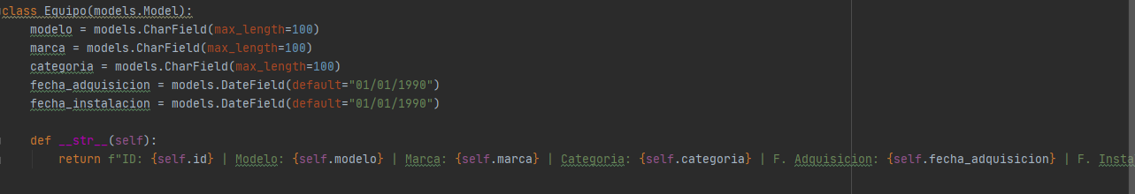

Ilustración Estructura de los datos de los equipos

En la imagen anterior se muestra como es la estructura de los datos de los equipos, con sus atributos y sus valores preasignados.

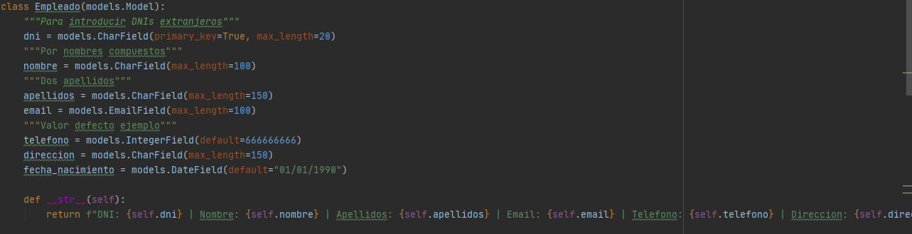

Ilustración Estructura de los datos de los empleados

En la imagen anterior se muestra como es la estructura correspondiente a los datos de los empleados, con sus atributos y sus valores preasignados.

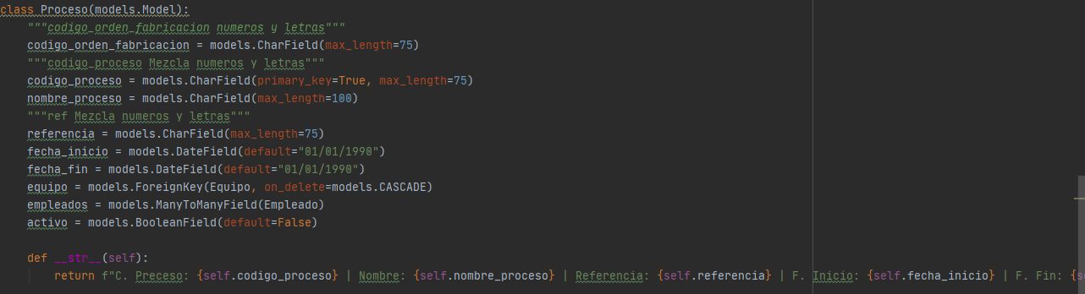

Ilustración Estructura de los datos de los procesos

En la anterior imagen se muestra como es la estructura de los datos correspondiente a los procesos, con sus atributos y sus valores preasignados.

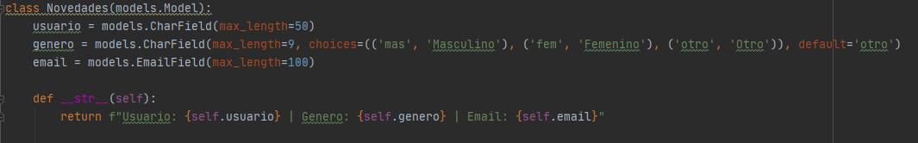

Ilustración Estructura de los datos para el envío de emails

En la anterior imagen se muestra como es la estructura correspondiente a los datos para los envíos por mail (novedades), con sus atributos y sus valores preasignados.

#### 4.3.3.1.- DEFINICIÓN DE VISTAS

Para los empleados y los procesos se han creado las siguientes vistas:

-Vista para la creación, para la eliminación, para listar los existentes y para ver los detalles de los existentes.

En el caso de los equipos, a las vistas ya comentadas, se le han añadido dos más empleando JSON:

-Vista JSON para el listado de los existentes y vista JSON para los detalles de los existentes.

Estas últimas se han implementado para la creación de la API.

# Capítulo 5: MANUAL DE USUARIO

En este capítulo se intentará explicar cómo funciona la aplicación y que hacer para navegar por ella.

Primeramente, hay que hacer, o bien iniciar sesión como administrador o entrar a la aplicación como invitado.

En el primer caso, como ya se ha comentado anteriormente se tiene plena libertad en cuanto a creación, eliminación, modificación, listado y detalles de todos los “elementos” pertenecientes al proceso productivo, los cuales son; los empleados, los equipos y los procesos.

En el segundo caso, no se va a tener ese “libre albedrio” en cuanto a la navegación, simplemente se podrán visualizar los datos, ya que se trata de un invitado.

Sea como sea, todos los usuarios van a poder utilizar las funcionalidades básicas de la aplicación web. Estas son:

-Poder ir a la página principal clicando en el logo de la aplicación, que está situado en la parte izquierda del header.

-Poder ir hacia la pestaña anterior clicando en el botón de atrás.

-Poder clicar en el botón de log out para enviar al usuario a la pestaña de inicio de sesión.

-Poder contactar con nosotros clicando en los diferentes iconos de diferentes redes sociales; Facebook, Twitter e Instagram, situados en la parte derecha del footer.

-Poder recibir correos clicando en “Contáctanos” que está situado en la parte izquierda del footer, encima de los iconos de las redes sociales.

# Capítulo 6: INCIDENCIAS DEL PROYECTO Y CONCLUSIONES

Como primera incidencia, surgió un problema relacionado con la instalación de Python en uno de los ordenadores portátiles. Sin embargo, a lo largo del proyecto se solvento y se ha conseguido seguir adelante con la programación de la aplicación web.

Como segunda incidencia, se invirtió más tiempo de lo esperado en solucionar un problema relacionado con los estilos CSS, pero al final se podría decir que, en cuanto a estilos, esta aplicación web, no se queda corta.

Y hablando en general, se han realizado muchas fases de prueba para código, HTML, estilos, etc., que se podría haber invertido en otras cosas.

Como conclusión del proyecto, se podría decir que se ha aprendido muchos de los errores cometidos. Errores relacionador a la mala organización en determinados momentos y a la mala planificación. Sin embargo, pese a todo esto se ha sacado un gran provecho de este proyecto.

# BIBLIOGRAFÍA

<https://www.youtube.com/channel/UCLQUXOwRimwewRObZx1v2VA>

<https://alud.deusto.es/course/view.php?id=13310>

<https://stackoverflow.com/>

Jon Vadillo, profesor de la asignatura de Ingeniería Web.